**实　验　报　告** 评分：

2020 级 11 系 3 班 姓名 黄瑞轩 日期 2021年4月17日 № PB20111686

**LED光电特性及加法混色实验**

|  |  |
| --- | --- |
| **实验目的：** | 1. 在*I*＜100 mA范围内分别测量红、绿、蓝LED的正向电压*U*与电流*I*的关系，并由此绘制其各自的伏安特性曲线。 2. 基于伏安特性曲线，计算红、绿、蓝LED的发光中心波长。 3. 在*I*＜100 mA内测量绿色LED的相对光强*L*与电流*I*的关系，绘制其*L*-*I*特性曲线，并求近似函数关系。 4. 将红、绿、蓝LED光源作为三基色，用相加混合法配出黄、紫、青色，并研究所配基色光强之间的规律。 |
| **实验器材：** | 3V直流电源、三色LED、毫安表、数字万用表、硅光电池、电阻箱、开关、导线、分压盒、白屏 |
| **实验原理：** | 1. 按图1方式接线，通过调整分压盒上电位器R0的电阻可以得到不同的*U*-*I*数据点，在*I*＜100 mA范围内测量20组数据，再用曲线拟合即可得到LED的伏安特性曲线。更换接入三色LED盒的接口可以切换不同颜色的LED，本实验分别测量红、绿、蓝三种颜色LED的伏安特性曲线。 2. 基于实验1，得到三种LED的伏安特性曲线。在伏安特性曲线的线性区域进行线性拟合，得到拟合直线，这一拟合直线与横轴的交点即为导通阈值电压*UD*，它与禁带宽度*Eg*满足关系   (1)  其中*e*为元电荷量。所求的峰值波长*l* 与禁带宽度*Eg*满足关系  (2)  其中*Eg*的单位为eV。根据上述原理即可得出各LED的发光波长。   1. 相对光强*L*定义为LED到光电池距离约为20 cm时，光电池输出电压值。按图2方式接线，通过调整分压盒上电位器R0的电阻可以得到不同的*U*-*I*数据点，根据相对光强的定义，可以得到不同的*L*-*I*数据点。在*I*＜100 mA范围内测量20组数据，再用Origin作拟合即可得到绿色LED的发光强度与电流的关系图，进一步计算即可得到近似的函数关系。 2. 按图3方式接线。先关闭所有光源，记录此时电压表的示数作为背景光强。再在LED光口正对面放置一个白屏，调整白屏与LED的距离，直到多个光斑重合。通过调整分压盒上对应电位器的阻值来改变对应基色LED的发光强度，并将合光斑颜色与指定色卡颜色进行比较，直到颜色合适。通过改变接入LED盒的接线可以改变各LED的开关状态。先打开两个基色LED进行配色，配色满意后记录此时电压表的示数，以此示数作为所配色光的相对光强。再分别拔下其中一个基色LED的连接线，分别记录单个基色LED开启时电压表的示数，以此示数作为基色LED的相对光强。计算可得所配色光所要求的基色比例。 |
|

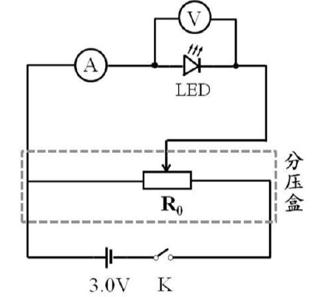 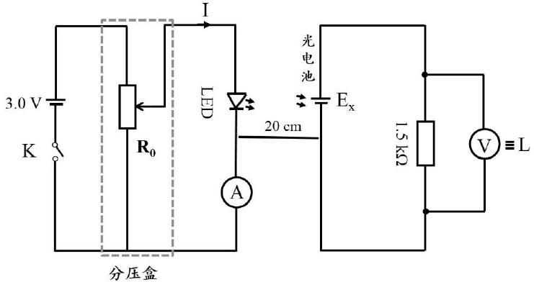 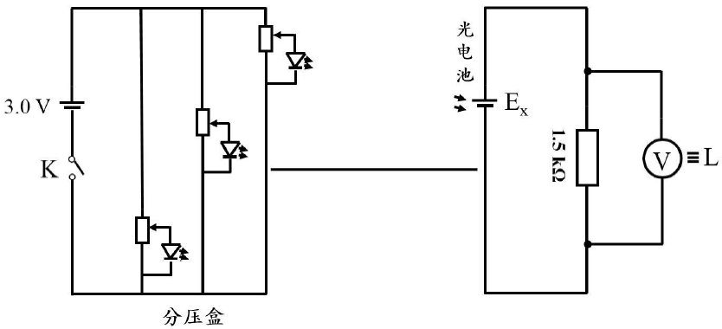

图1 LED伏安特性测量电路图 图2 LED发光强度与电流的关系测量 图3 RGB配色相对光强测量

**实验数据处理**

1. LED的伏安特性测量

**原始数据：**

|  |  |  |  |  |  |  |  |  |  |  |
| --- | --- | --- | --- | --- | --- | --- | --- | --- | --- | --- |
| *I*/mA | 0 | 0 | 0 | 0 | 0.5 | 2 | 4 | 6 | 8 | 14.1 |
| *U*/V | 0.535 | 1.0461 | 1.4035 | 1.5594 | 1.6265 | 1.693 | 1.7246 | 1.7434 | 1.7552 | 1.7805 |
| *I*/mA | 22.5 | 27.5 | 33.7 | 42.8 | 49.5 | 53.2 | 66.0 | 75.0 | 81.1 | 96.9 |
| *U*/V | 1.8079 | 1.82 | 1.8337 | 1.8525 | 1.8657 | 1.8719 | 1.8937 | 1.9077 | 1.9167 | 1.9387 |
| 表1 红色LED的测量原始数据 | | | | | | | | | | |
| *I*/mA | 0 | 0 | 0 | 1 | 0.5 | 3 | 5 | 9 | 14.5 | 17 |
| *U*/V | 1.51 | 1.638 | 2.199 | 2.462 | 2.438 | 2.51 | 2.53 | 2.554 | 2.578 | 2.586 |
| *I*/mA | 24.0 | 31.2 | 39.2 | 59.8 | 78.0 | 89.1 | 93.2 | 98.5 | 41.2 | 63.5 |
| *U*/V | 2.608 | 2.627 | 2.644 | 2.686 | 2.721 | 2.74 | 2.746 | 2.754 | 2.646 | 2.693 |
| 表2 蓝色LED的测量原始数据 | | | | | | | | | | |
| *I*/mA | 0 | 0 | 0 | 0 | 1.5 | 4.5 | 7.8 | 10.2 | 17.1 | 21.2 |
| *U*/V | 1.515 | 1.665 | 1.736 | 2.045 | 2.15 | 2.217 | 2.25 | 2.27 | 2.313 | 2.335 |
| *I*/mA | 26.1 | 35.5 | 44.2 | 52.5 | 65.2 | 69.5 | 77.5 | 86.1 | 93.5 | 96.9 |
| *U*/V | 2.357 | 2.396 | 2.427 | 2.456 | 2.495 | 2.506 | 2.528 | 2.552 | 2.57 | 2.578 |
| 表3 绿色LED的测量原始数据 | | | | | | | | | | |

**处理数据：**

  

图4 红色LED的伏安特性曲线 图5 蓝色LED的伏安特性曲线 图6 绿色LED的伏安特性曲线

2、LED的发光波长测量

|  |  |
| --- | --- |
| **原始数据：** | 表1、表2、表3。 |
| **处理数据：** | 根据图4、图5、图6，用Origin可分别得到线性区域的拟合直线方程如下，方程中*y*表示电流，单位为mA；*x*表示电压，单位为V。再令，所求得的*x*值即为相应的导通阈值电压*UD*，再根据实验原理计算波长值。各计算量在下表中给出。 |

|  |  |  |  |
| --- | --- | --- | --- |
| LED颜色 | 红色 | 蓝色 | 绿色 |
| 线性区域拟合直线方程 |  |  |  |
| 导通阈值电压*UD* | 1.79 V | 2.57 V | 2.32 V |
| 禁带宽度*Eg* | 1.79 eV | 2.57 eV | 2.32 eV |
| 峰值波长*l* | 692.74 nm | 482.49 nm | 534.48 nm |
| 标准波长*ls* | 700 nm | 435.8 nm | 546.1 nm |

表4 各LED的发光峰值波长计算量表

1. LED的光强与电流的关系

|  |  |
| --- | --- |
| **原始数据：** |  |

|  |  |  |  |  |  |  |  |  |  |  |
| --- | --- | --- | --- | --- | --- | --- | --- | --- | --- | --- |
| *I*/mA | 3.0 | 5.0 | 10.0 | 15.1 | 20.1 | 25.0 | 30.0 | 34.9 | 41.0 | 45.1 |
| *U*/V | 0.0011 | 0.0023 | 0.0054 | 0.0085 | 0.0117 | 0.0143 | 0.017 | 0.0197 | 0.0232 | 0.0254 |
| 相对光强*L* | 0.0011 | 0.0023 | 0.0054 | 0.0085 | 0.0117 | 0.0143 | 0.017 | 0.0197 | 0.0232 | 0.0254 |
| *I*/mA | 50.0 | 55.1 | 60.2 | 64.5 | 71.0 | 76.0 | 80.0 | 86.1 | 91.0 | 99.5 |
| *U*/V | 0.0279 | 0.0304 | 0.0329 | 0.0348 | 0.038 | 0.0404 | 0.0422 | 0.0453 | 0.0474 | 0.0511 |
| 相对光强*L* | 0.0279 | 0.0304 | 0.0329 | 0.0348 | 0.038 | 0.0404 | 0.0422 | 0.0453 | 0.0474 | 0.0511 |

表5 原始数据表

**处理数据：** 经Origin拟合得到绿色LED的*L*-*I*特性曲线如图7。

 

图7 绿色LED发光强度与电流的关系 图8 修正截距后的绿色LED发光强度与电流的关系

**处理数据：** 经Origin计算得函数关系（*I*单位为A、*L*无单位）为

 (3)

由于光强为0时电流应当为0，因此标*号的截距应当修正为0，修正后的绿色LED的*L*-*I*特性曲线如图8；修正的函数关系为

 (4)

**误差分析：**对式(3)的修正前提是实验中未受到任何误差干扰，事实上在做修正时应考虑到背景光

强的影响，但由实验4测得的背景光强，这一误差实际上很小，可以忽略不计，因此对

式(3)做出这样的修正是合理的。

1. 加法混色实验

**原始数据及数据处理：**

|  |  |  |  |  |  |
| --- | --- | --- | --- | --- | --- |
| 所配颜色 | | 黄色 | 紫色 | 青色 | 白色 |
| 所用基色光强 | 红 | 0.0843 V | 0.0412 V |  | 0.0481 V |
| 绿 | 0.0705 V |  | 0.0300 V | 0.0477 V |
| 蓝 |  | 0.0894 V | 0.0272 V | 0.0491 V |
| 背景光强 | | 0 V | 0 V | 0 V | 0 V |
| 所配色光光强 | | 0.1512 V | 0.1284 V | 0.0568 V | 0.1486 V |
| 基色比 | | R : G = 1.20 : 1 | R : B = 0.46 : 1 | G : B = 1.10 : 1 | R : G : B = 0.98 : 0.97 : 1 |

表6 原始数据及计算得到的基色比数值表

**误差分析：**实验在黑暗环境中进行，由于只有目标颜色的光源，因此对人眼对色卡的感知有一定

的偏差。

**思考题**

1. LED的发光原理是什么？LED发光强度及颜色与哪些因素有关？

LED是用Ⅲ-Ⅴ族化合物半导体材料制成的，其核心是P-N结。具有正向导通，反向截止和击穿等特性。若给LED加一正向电压，电子将由N区注入P区，空穴将由P区注入N区，这些注入的电子与空穴在P-N结区域发生复合，从而发射出光子。

LED的发光强度与加在其两端的电压值有关。当LED两端电压大于导通阈值电压时，两端电压越大，LED的发光强度就越大。

制作LED的半导体材料不同决定了LED发光的颜色不同。掺入砷化镓使LED发出红光，掺入磷化镓使LED发出绿光等等。

1. 甲光R : G : B为1 : 2 : 3；乙光R : G : B为2 : 4 : 6，甲光和乙光有何异同？

三基色之间的比例，直接决定混合色的色调。因此混合比例相同时，色调是相同的。甲光和乙光的RGB混合比例相同，因而它们的色调相同。

根据颜色方程



上式中，各单位以1流明表示。若用色度学单位来表示，则方程为



这表示乙光的光强（上式中以刺激值表示）大于甲光的光强，即它们的亮度是不一样的。

1. 色光混合及色料混合的基本规律？色料三原色的补色分别是什么颜色？

色光混合规律：由实验4的结果，可以得出这样的规律：由两种或两种以上的色光混合在一起而呈现另一种色光的效果，遵守光照强度（辐射能量）的线性叠加规则。

R＋G＝Y(黄色)

G＋B＝C(青色)

B＋R＝M(品红色)

R＋G＋B＝W(白色)

色料混合规律：色料混合也遵守线性叠加规则。

C＋Y＝G

M＋Y＝R

M＋C＝B

C＋M＋Y＝K(黑色)

色料三原色的补色：一种原色的补色即为除此原色外另外两种原色的和色，色料三原色为品红、黄、青。由上述混合规律，品红色的补色为绿色、黄色的补色为蓝色、青色的补色为红色。